Skills менеджер компетенции
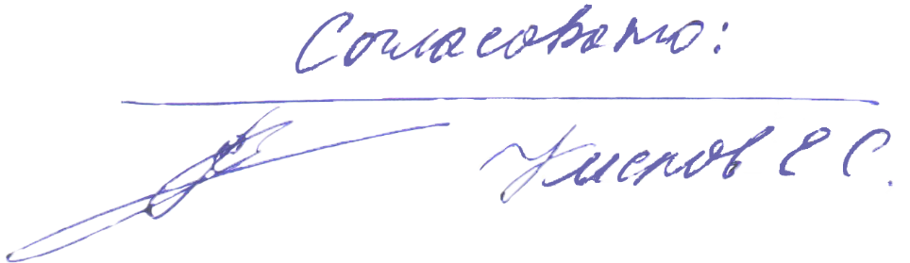

Конкурсное задание

Компетенция
«Облицовка плиткой»
Конкурсное задание включает в себя следующие разделы:
- Формы участия в конкурсе
- Задание для конкурса
- Модули задания и необходимое время
- Критерии оценки
- Необходимые приложения

Количество часов на выполнение задания:22ч.

1. ФОРМЫ УЧАСТИЯ В КОНКУРСЕ

Индивидуальный конкурс.

2. ЗАДАНИЕ ДЛЯ КОНКУРСА

Содержанием конкурсного задания являются укладка керамической плитки на две стены и пол. Участники соревнований получают рабочие чертежи конкурсного задания и за 22 часа должны уложить плитку на рабочий стенд. Конкурсное задание имеет 3 модуля, выполняемых последовательно.
Модуль А. Стена с элементами объёма
Участник за 12 часов должен выполнить облицовку стены с элементами объёма, согласно прилагаемым чертежам, площадью не более 3-х м².
Модуль В. Стена в плоскости
Участник за 6 часов должен выполнить облицовку стены в плоскости, согласно прилагаемым чертежам, площадью не более 3-х м².
Модуль C. Пол и стяжка под пол
Участник за 4 часа должен выполнить стяжку и уложить плитку на пол, согласно прилагаемым чертежам, площадью не более 2-х м².
Окончательные аспекты критериев оценки уточняются членами жюри. Оценка производится как в отношении работы модулей, так и в отношении процесса выполнения конкурсной работы. Если участник конкурса не выполняет требования техники безопасности, подвергает опасности себя или других конкурсантов, такой участник может быть отстранен от конкурса.
Время и детали конкурсного задания в зависимости от конкурсных условий могут быть изменены членами жюри.
Конкурсное задание должно выполняться помодульно. Оценка также происходит от модуля к модулю.

3. МОДУЛИ ЗАДАНИЯ И НЕОБХОДИМОЕ ВРЕМЯ

Модули и время сведены в таблице 1
Таблица 1.
№ п/п | Наименование модуля | Рабочее время | Время на задание
1 | Модуль А. Стена с элементами объёма | С1 – 6 часов  С2- 6 часов | 12 часов
2 | Модуль В. Стена в плоскости | С3 – 6 часов | 6 часов
3 | Модуль C. Пол и стяжка под пол | С4 – 4 часа | 4 часа

Модуль А. Стена с элементами объёма
Участник за 12 часов должен выполнить облицовку стены с элементами объёма, согласно прилагаемым чертежам, площадью не более 3-х м².
Модуль В. Стена в плоскости
Участник за 6 часов должен выполнить облицовку стены в плоскости, согласно прилагаемым чертежам, площадью не более 3-х м².
Модуль C. Пол и стяжка под пол
Участник за 4 часа должен выполнить стяжку и уложить плитку на пол, согласно прилагаемым чертежам, площадью не более 2-х м².

4. Критерии оценки

В данном разделе определены критерии оценки и количество начисляемых баллов (измеримые и судейские) таблица 2. Общее количество баллов задания/модуля по всем критериям оценки составляет 100.

Таблица 2.
Критерий |  | Баллы
 |  | Мнение судей | Измеримая | Всего
A | Общий вид | 10 | 0 | 10
B | Резка плитки | 8 | 0 | 8
C | Уровень по горизонтали | 0 | 10 | 10
D | Уровень по вертикали | 0 | 10 | 10
E | Угол | 0 | 10 | 10
F | Плоскость | 0 | 15 | 15
G | Размеры | 0 | 27 | 27
H | Полное соответствие чертежу | 0 | 10 | 10
Всего |  | 18 | 82 | 100

Субъективные оценки - Не применимо.

5. Приложения к заданию

- Приложение 1.Общий вид конкурсного задания

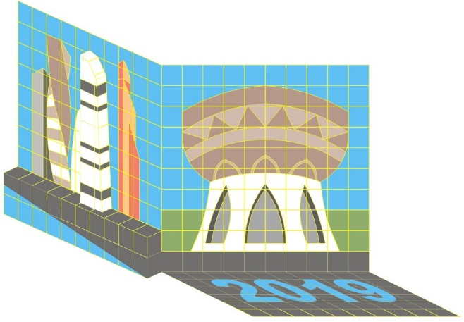

- Приложение 2. Модуль А

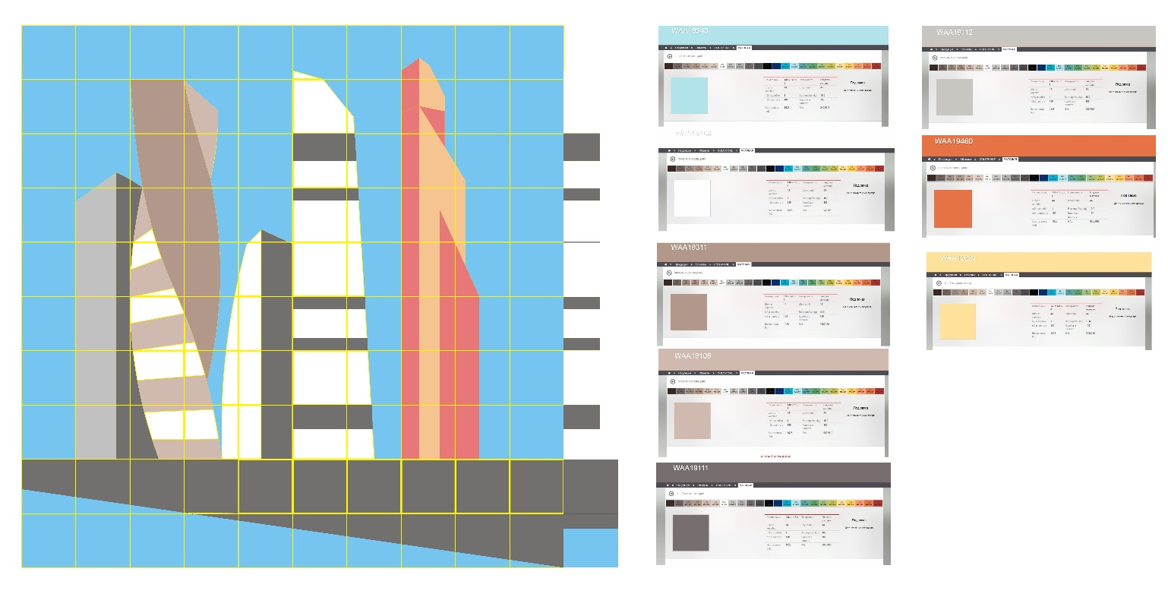

- Приложение 3. Модуль В

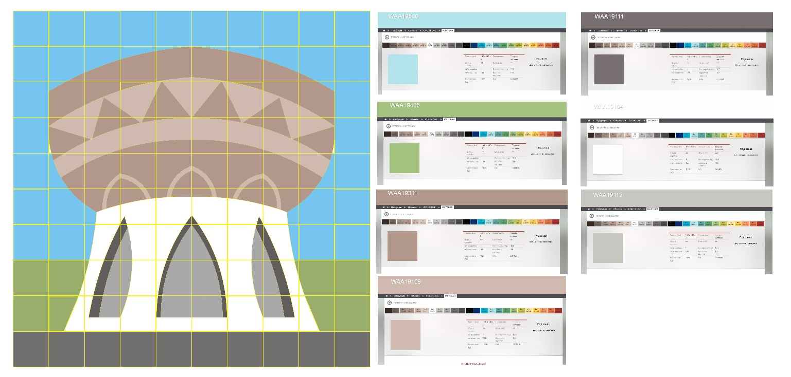

- Приложение 4. Модуль С (Пол)

